**云南大学数学与统计学院**

**上机实验报告 （7 ）**

|  |  |  |  |  |  |  |  |  |  |  |  |  |  |
| --- | --- | --- | --- | --- | --- | --- | --- | --- | --- | --- | --- | --- | --- |
| **实验课程名** | | | 运筹学实验 | | | | | | | **成绩** | |  | |
| **学号** |  | | **姓名** | **枫叶** | | **专业** | | **统计学** | **年级** | | **2021级** | | |
| **实验项目名称** | | | R中编程实现Floyd算法求解最短路问题 | | | **日期** | | **2023.06.12** | **实验时间** | | | | **2023.06.12** |
| **指导教师** | | 潘东东 | | | **实验地址（室）** | | **格物楼3507** | | | | | | |
| **教师评语** | |  | | | | | | | | | | | |

**一、目的**

在R中编程实现图论中最短路径问题的经典算法——Floyd算法来求解最短路问题。

**二、实验内容**

根据如下的Floyd算法的MATLAB代码，改写R代码，编写名为my.floyd的R函数实现该算法：

%[D,path]=floyd(a)  
%输入参数a是求图的带权邻接矩阵，D(i,j)表示i到j的最短距离,path(i,j)表示i,j之间最短路径上顶点i的后继点  
%[D,path,min1,path1]=floyd(a,i,j)  
%输入参数a是所求图的带权邻接矩阵，i,j起点终点,min1表示i与j最短距离，path1为最短路径  
function [D,path,min1,path1]=floyd(a,start,terminal)  
D=a;n=size(D,1);path=zeros(n,n);  
for i=1:n  
   for j=1:n  
      if D(i,j)~=inf  
         path(i,j)=j;  
      end  
   end  
end  
for k=1:n  
   for i=1:n  
      for j=1:n  
         if D(i,k)+D(k,j)<D(i,j)  
            D(i,j)=D(i,k)+D(k,j);  
            path(i,j)=path(i,k);  
         end  
      end  
   end  
end  
if nargin==3  
   min1=D(start,terminal);  
   m(1)=start;  
   i=1;  
   path1=[ ];     
   while   path(m(i),terminal)~=terminal  
      k=i+1;                                  
      m(k)=path(m(i),terminal);  
      i=i+1;  
   end  
   m(i+1)=terminal;  
   path1=m;  
end

然后调用编写好的函数命令求解如下的V0→V9的最短路径问题：

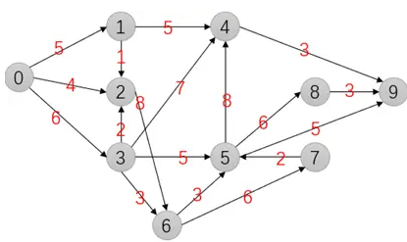

**三、使用环境**

R

**四、实验步骤**

**1、数据准备：**数据都可在实验内容中找到。

**2、程序实验：**

####定义Floyd函数

mv.floyd<-function(A){

  n<-nrow(A)

  D<-A

  path<-matrix(0,n,n)

  for(i in 1:n){

    for(j in 1:n){

      if(is.finite(D[i,j])==T){path[i,j]=j}

    }

  }

  for(k in 1:n){

    for(i in 1:n){

      for(j in 1:n){

        if(D[i,k]+D[k,j]<D[i,j]){

          D[i,j]=D[i,k]+D[k,j];

          path[i,j]=path[i,k]

        }

      }

    }

  }

  return(list(D=D,path=path))

}

####创建原始距离矩阵b

a<-matrix(0,10,10)

a[1,2]=5;a[1,3]=4;a[1,4]=6

a[2,3]=1;a[2,5]=5

a[3,7]=8

a[4,3]=2;a[4,5]=7;a[4,6]=5;a[4,7]=3

a[5,10]=3

a[6,5]=8;a[6,9]=6;a[6,10]=5

a[7,6]=3;a[7,8]=6

a[8,6]=2

a[9,10]=3

b<-a+t(a)

b[b==0]<-Inf

mv.floyd(b)

**3、程序结果：**

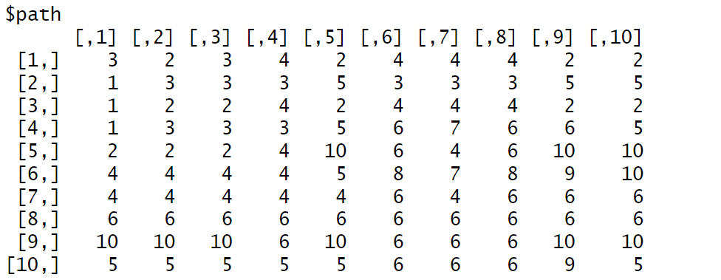

1. **实验结果及分析**

路径矩阵中的每个元素path[i, j]表示在从节点i到节点j的最短路径中，节点j的前一个节点的索引。节点0到节点9的前置节点是1，节点1到节点9的前置节点是4，节点4到节点9的前置节点是节点9本身，故最短路为0-1-4-9